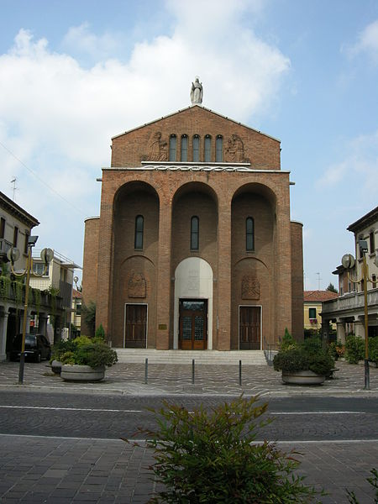**PARROCCHIA SANTA MARIA IMMACOLATA DI LOURDES**

**Via Monte Santo 7 – 30171 Mestre Venezia**

**Ai Genitori dei Ragazzi del Catechismo**

Carissimi genitori,

ci accingiamo ad iniziare anche per questo nuovo Anno Pastorale il cammino di catechesi dei nostri bambini e dei nostri ragazzi, a sostegno ed integrazione dell’esperienza elementare di fede che ciascuno di loro fa nella propria famiglia, esperienza molto più efficace e incisiva proprio perché vissuta nell’ambiente familiare delle relazioni più significative della loro vita.

Questo nuovo Anno Pastorale si apre con l’ingresso del nuovo Parroco, don Marco Scaggiante, che vogliamo accogliere nel nome del Signore, accompagnandolo con la nostra preghiera, la nostra simpatia, il desiderio di coadiuvarlo nel suo ministero come Parroco della nostra comunità e della comunità gemella di Santa Rita da Cascia.

Invitiamo tutti a farsi portavoce dell’apertura delle iscrizioni presso altri genitori interessati, in particolare per quanto riguarda le famiglie con figli che frequentano la seconda classe elementare e che desiderino iniziare il cammino di formazione cristiana dei propri bambini nell’ambito della nostra Comunità.

In attesa di incontrarci di persona, un saluto cordiale a tutti.

*Mestre, 22 settembre 2017*

**don Mirco e i Catechisti**

✂

**Parrocchia Santa Maria Immacolata di Lourdes - Mestre**

**Questo foglio va compilato (anche sul retro) e consegnato:**

* **ai Catechisti del rispettivo Gruppo durante la riunione di martedì 24 settembre oppure domenica 29 settembre dopo la Messa delle ore 10 o domenica 6 ottobre dopo la Messa delle ore 9.30;**
* **in Segreteria Parrocchiale (apertura: fino al 30 settembre lunedì e mercoledì dalle 10 alle 12; venerdì dalle 16 alle 18 / dal 1° ottobre lunedì, mercoledì, giovedì e sabato dalle 10 alle 12; martedì e venerdì dalle 16 alle 18).**

**La quota di iscrizione (l’indicazione è di € 20,00, comprensiva del Catechismo, degli altri sussidi e del contributo per le utenze del Patronato), andrà consegnata in busta chiusa ai catechisti.**

**Noi sottoscritti ____________________________________ e ______________________________________________**

**papà e mamma di _______________________________________________________________________________________________**

**ci impegniamo ad accompagnare nostro/a figlio/a nel cammino di fede dell’iniziazione cristiana per l’anno 2019 -2020 nel Gruppo _______________________, condividendone il cammino.**

**Per questo, consapevoli di esserne i primi responsabili, ci impegniamo in particolare:**

* **ad essere testimoni di vita cristiana con l’esempio e la parola;**
* **a sostenere nostro figlio nell’attiva partecipazione al cammino del suo gruppo, sia negli incontri settimanali che negli altri appuntamenti proposti;**
* **come autentici cristiani, a partecipare con fedeltà alla Messa domenicale ed a pregare insieme in famiglia;**
* **giustificare tempestivamente ai catechisti le eventuali assenze;**
* **partecipare agli incontri formativi periodici riservati a noi genitori.**

**Firma Firma**

**___________________________________________ _____________________________________________**

**INIZIO DELL’ANNO CATECHISTICO**

**DOMENICA 6 OTTOBRE**

**Ore 9.30 SANTA MESSA**

**di APERTURA COMUNITARIA dell’ANNO CATECHISTICO**

**PRESIEDUTA DAL NUOVO PARROCO**

**DON MARCO SCAGGIANTE**

**a seguire IN PATRONATO**

**GIOCO per i ragazzi**

**CAFFE’ e DOLCETTI per i genitori**

**Comunichiamo di seguito:**

* ***il nostro indirizzo: __________________________________ tel. casa _____________________***
* ***il numero di cellulare di un genitore _________________________________________________***
* ***il numero di cellulare di nostro figlio _________________________________________________***
* ***l’indirizzo di posta elettronica_______________________________________________________***

**ed acconsentiamo all’invio a tali riferimenti di comunicazioni relative all’attività catechistica e della Parrocchia.**

**Resta inteso che i dati resteranno nel solo possesso della Segreteria Parrocchiale e dei Catechisti del Gruppo di riferimento e potranno essere cancellati o variati su nostra richiesta in qualsiasi momento.**

***\*\*\*\*\*\*\*\*\*\*\*\*\*\*\****